В помощь учителю
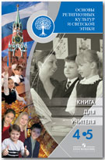 | Книга содержит разделы, включающие материалы по истории религий, основным религиозным направлениям, включая классификацию религий. Особо рассматривается взаимосвязь религии и общества. Специальный раздел посвящён светской этике.  Пособие адресуется директорам общеобразовательных учреждений, учителям, готовящимся преподавать предмет, студентам педуниверситетов.  Религия и общество  История религиозной ситуации в России  Основные религиозные направления  Светская этика  Примерная программа комплексного учебного курса «Основы религиозных культур и светской этики» (34 часа)

Главная страница / В помощь родителям

